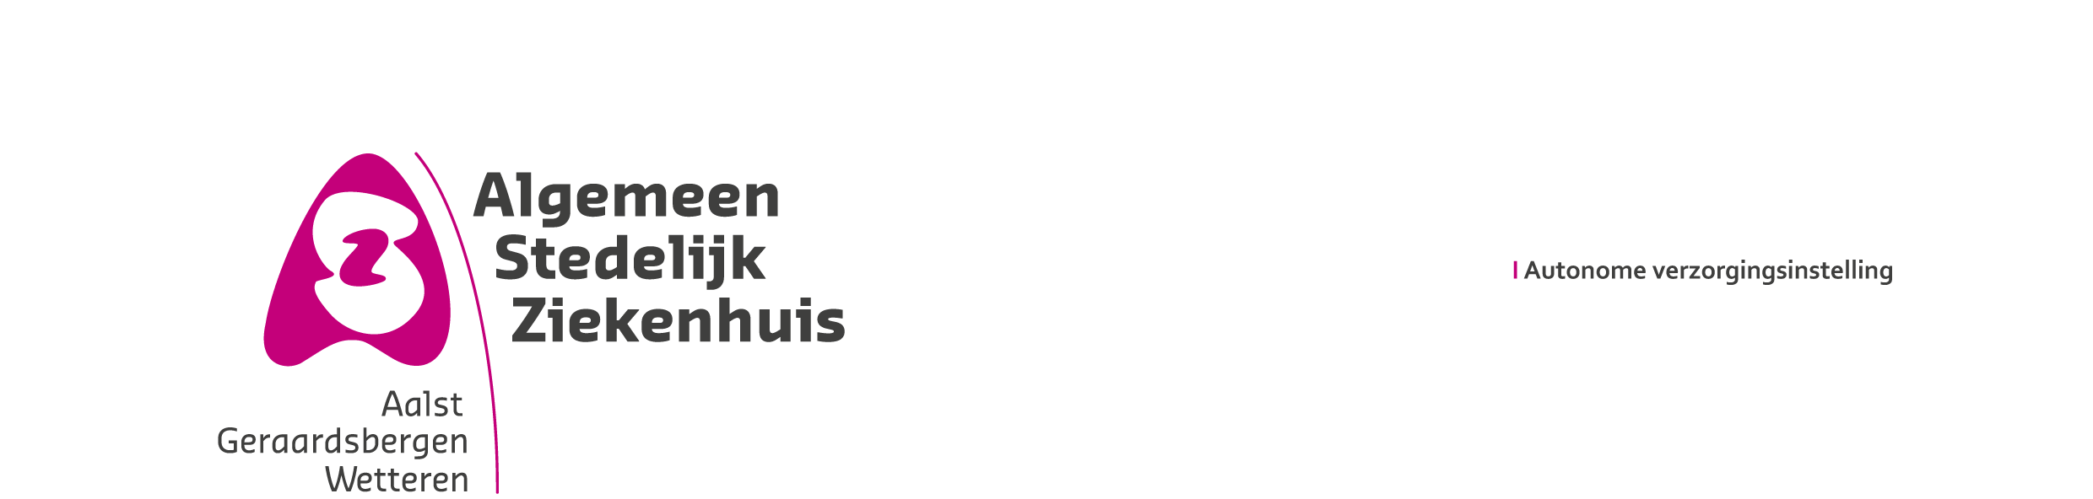

Hematoloog
Voltijds / Zelfstandige basis - Artsen

Campus
Aalst/Geraardsbergen/Wetteren

Functie
U komt terecht in een team van oncologen en hematologen. U bent werkzaam als hematoloog op de verschillende campi van het ASZ, alwaar u de mogelijkheid krijgt om een diversiteit aan hematologische pathologie te behandelen.

Profiel
Wij zoeken een gediplomeerd hematoloog die bereid is om de dienst hematologie verder uit te bouwen. U bent sociaal vaardig, hebt aandacht voor kwaliteit en continuïteit en stelt zich collegiaal op.

Wij bieden jou
- Voltijdse functie op zelfstandige basis
- Multidisciplinaire samenwerking in een goed uitgebouwde dagkliniek
- Ruimte voor initiatief en zelfstandigheid

Meer info
Voor bijkomende informatie kan u contact opnemen met dr. N. Van Heddeghem (Hoofd Oncologie , T. 054 43 21 27, Email nathalie.vanheddeghem@asz.be ); met dr. C. Caron,
(T. 053 76 49 44, Email charlotte.caron@asz.be ); of met de hoofdgeneesheer dr. Steven Rimbaut ( T. 053 76 68 04, Email steven.rimbaut@asz.be)

